ГУАП
КАФЕДРА № 43
ОТЧЕТ
ЗАЩИЩЕН С ОЦЕНКОЙ
ПРЕПОДАВАТЕЛЬ
ассистент |  |  |  | Ю.В. Ветрова
должность, уч. степень, звание |  | подпись, дата |  | инициалы, фамилия

ОТЧЕТ ПО ПРАКТИЧЕСКОЙ РАБОТЕ №1

по курсу: ОСНОВЫ FRONTEND-РАЗРАБОТКИ
РАБОТУ ВЫПОЛНИЛ
СТУДЕНТ гр. № | 4236 |  |  |  | А. Панченко
 |  |  | подпись, дата |  | инициалы, фамилия

Санкт-Петербург 2024

Цель работы:
Приобретение навыков создания web-документов, оформления текста средствами HTML 5.0, создания текстовых и графических гиперссылок, приобретение навыков использования технологии каскадных таблиц стилей.

Формулировка задания:
Создать веб-страницу, на которой представить краткий текст о себе и наличии подготовки в области web-технологий. Затем создать второй веб-документ, содержащий тексты стихотворений, указанных на первой странице. Добавить гиперссылки на тексты стихотворений с первой страницы, а также ссылку для загрузки текстового документа. На второй странице разместить графическую гиперссылку для возврата на первую страницу. Использовать CSS для оформления текста, отступов, рамок, фона и псевдоклассов для гиперссылок.

Скриншоты:
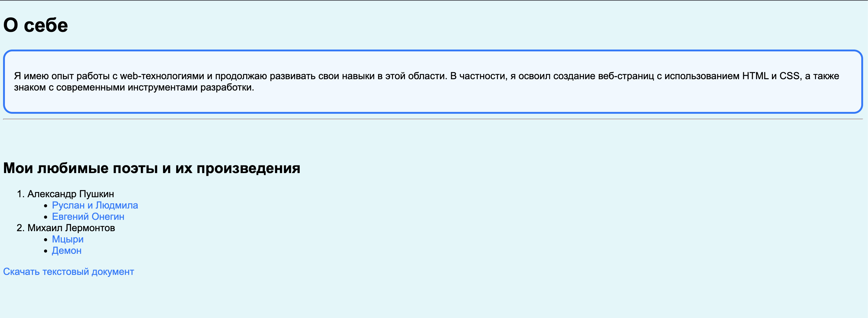
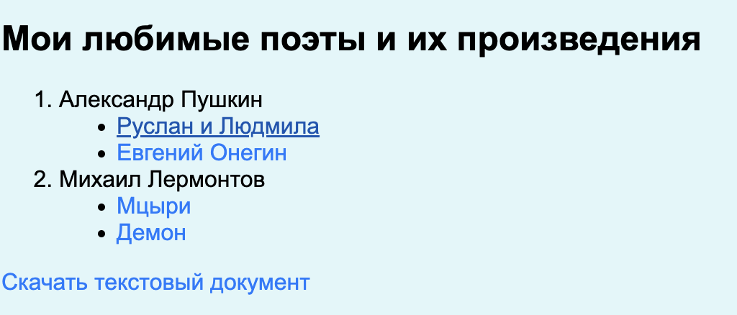
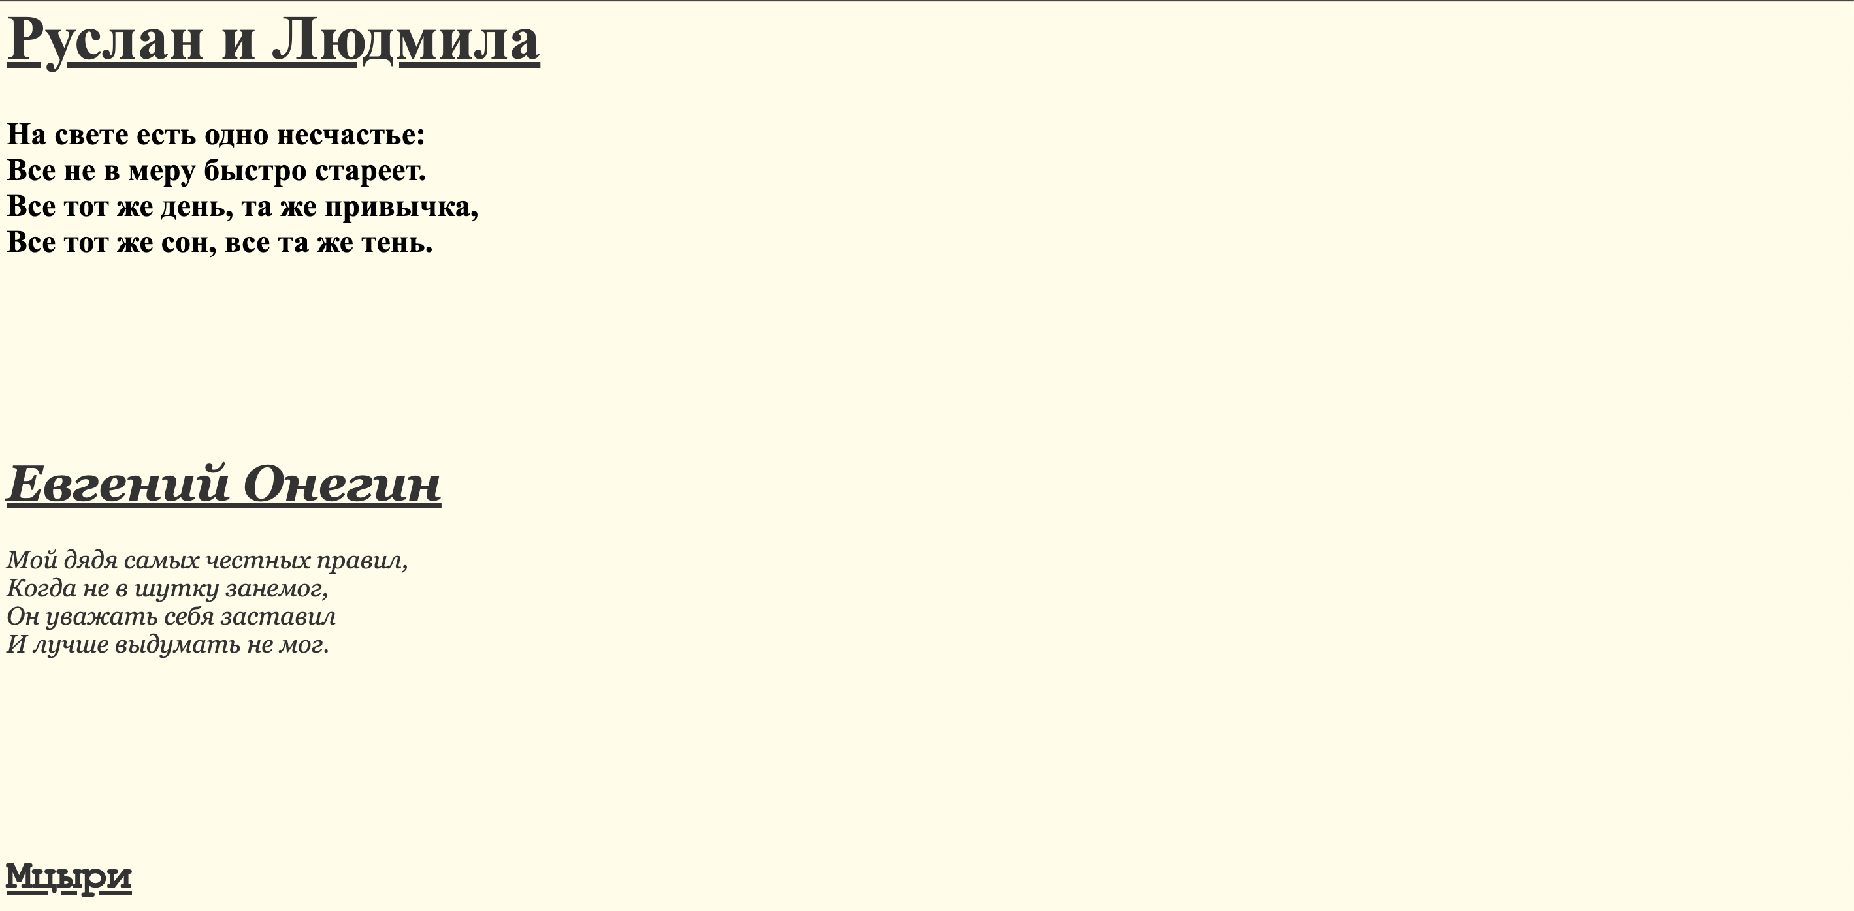
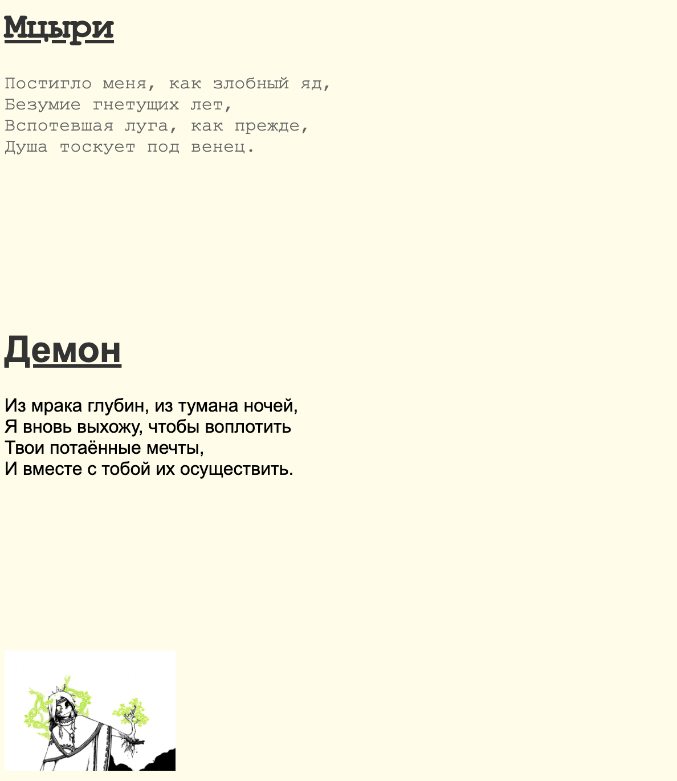
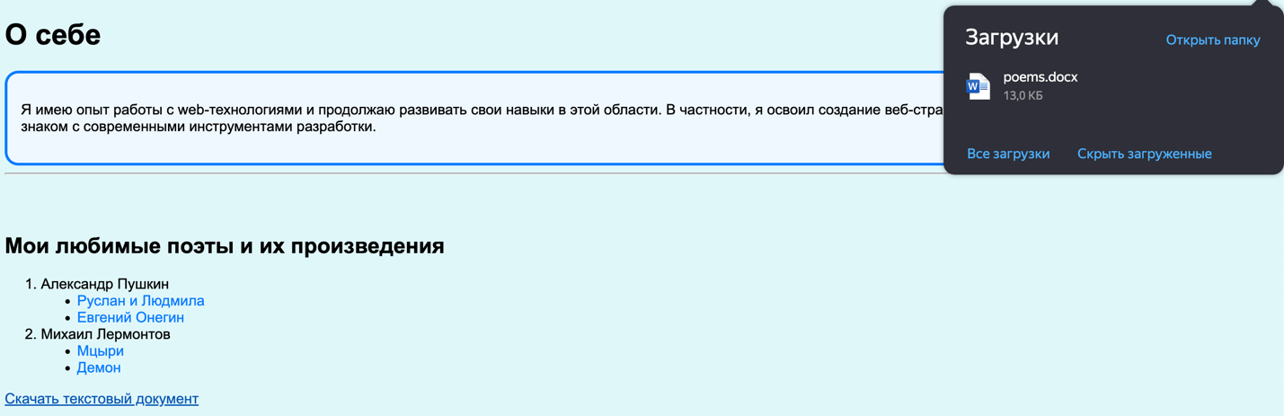

Вывод по работе:
В ходе выполнения работы я приобрел навыки создания веб-документов с использованием HTML5 и CSS. Научился оформлять текст с помощью различных тегов, создавать гиперссылки для перехода между страницами, включая текстовые и графические ссылки. Освоил создание вложенных списков, оформление списков с разными типами маркеров и нумерации, а также использование стилей для управления параметрами текста, такими как размер, жирность, цвет, и стиль шрифта. Также научился применять стили для обрамления параграфов, настройки фона веб-страниц и добавления интерактивности через псевдоклассы для гиперссылок.

